Shoppingcenter und Hochhäuser Spreitenbach
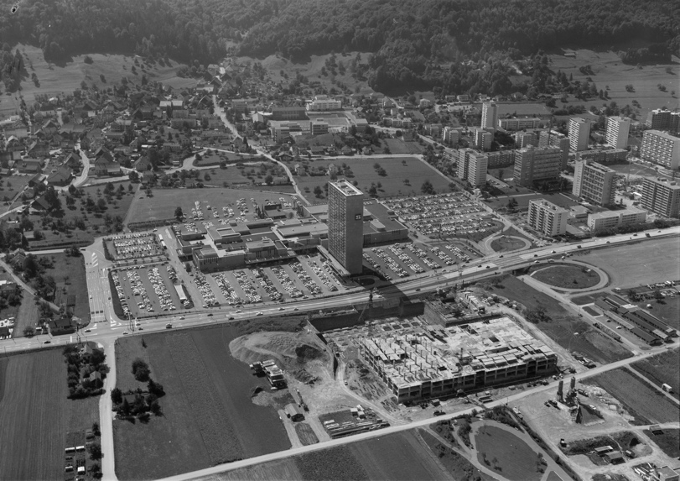
Shoppingcenter und Hochhäuser Spreitenbach um 1971. Vorne das im Bau befindliche zweite Shoppingcenter Tivoli. Bild: Werner Friedli, ETH-Bibliothek- CC BY-SA 4.0, https://commons.wikimedia.org/w/index.php?curid=60812419)
Nach 1950 geriet das Bauerndorf Spreitenbach in den Einflussbereich der wachsenden Stadt Zürich. Dies war kein Zufall: die geplante Autobahn A 1 sollte nahe am Dorf vorbeiführen, in der Nähe entstand ein grosser Rangierbahnhof der SBB und Spreitenbach war das erste Aargauer Dorf nach der Kantonsgrenze. 1955 begann ein Architekt mit dem Bau von Einfamilienhäusern und einem Hochhaus mit 20 Stockwerken – das erste im Kanton Aargau und das erste einer ganzen Reihe von Hochhäusern im Dorfteil «Neu-Spreitenbach».
Am 12. März 1970 wurde in Spreitenbach das erste grosse Einkaufszentrum der Schweiz mit rund 50 Läden eröffnet, 1974 folgte gleich das zweite, noch grössere Shoppingcenter Tivoli. Vorbild waren die grossen Einkaufszentren in den USA.

Karte:
https://s.geo.admin.ch/920eeb2102

Link:
https://de.wikipedia.org/wiki/Spreitenbach

